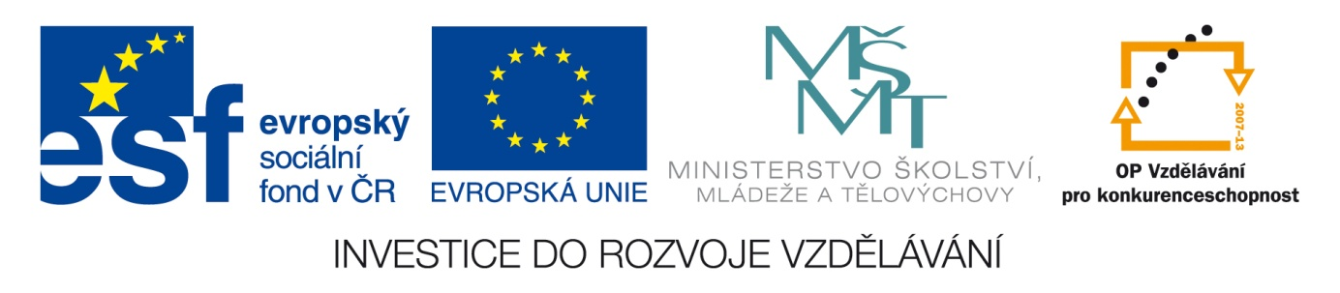

Název školy: Střední průmyslová škola, Ostrava - Vítkovice, příspěvková organizace

Autor: Ing. Vlasta Švachová

Datum: 16. 8. 2012

Název: VY_32_INOVACE_9.2.3

Číslo projektu: CZ.1.07/1.5.00/34.0125

Téma: **Kupní smlouva – pracovní list**

Anotace: Pracovní list slouží k pochopení práva vlastnického.

Žáci interaktivně, ústně i písemně procvičují dané učivo.

**Kupní smlouva**

Jedná se o **dokument, který zachycuje vztah mezi kupujícím a prodávajícím**. Prodávající se zavazuje odevzdat kupujícímu předmět koupě a kupující je zavázán předmět koupě převzít a zaplatit za něj kupní cenu. K platnosti smlouvy se vyžaduje **písemná forma je-li předmětem prodeje a koupě nemovitost.** Vlastnictví koupené nemovitosti se nabývá vkladem do katastru nemovitostí (seznam všech evidovaných nemovitostí). Prodávající je povinen upozornit kupujícího na vady věci, o kterých se ví. V případě, že na vadu kupující nebyl upozorněn, má nárok na slevu z ceny.

**Náležitosti:**

* označení smluvních stran vč. adres a kontaktních údajů
* předmět smlouvy
* dodací podmínky
* platební podmínky
* zvláštní ujednání (úhrada přepravného, záruční podmínky, reklamace,…)
* datum a vlastnoruční podpisy obou stran

**Úkol**

Vypracujte **kupní smlouvu** týkající se prodeje tiskárny Canon. Základní údaje: cena Kč 15 000,-, jméno prodávajícího: Jiří Pohoda, Krausova 23, 701 00 Ostrava-Vítkovice, jméno kupujícího: Vaše, platba bude provedena hotově při předání tiskárny, datum předání 20. 9. 2012.

**Najděte vhodný formulář pro vytvoření kupní smlouvy a vepište dané údaje.**



**Kupní smlouva - vzor**

**Kupní smlouva podle § 409 obchodního zákoníku**

Prodávající Tomáš Novotný, IČ: ....., se sídlem v Ostravě, Zelená 21

a

Kupující Jiří Novák, IČ: ……, se sídlem v Ostravě, Americká 1,  
uzavírají tuto

**kupní smlouvu:**

**I.**

Prodávající se zavazuje dne 31.7.2012 dodat kupujícímu na adresu jeho sídla dřevěný stůl v provedení mořený dub o rozměrech desky 80 * 160 * 5 cm s dřevěnými nohami o průměru 8 cm a výšce 70 cm.

**II.**

Kupující se zavazuje zaplatit do tří dnů od dodání stolu kupní cenu ve výší 16.000,- Kč na  bankovní účet prodávajícího číslo ……../…..

**III.**

V případě, že jedna ze stran poruší ustanovení této smlouvy, je druhá strana oprávněna od smlouvy odstoupit.

**IV.**

Obě strany prohlašují, že si smlouvu přečetly a s jejím obsahem souhlasí, což stvrzují vlastnoručními podpisy.

V Praze dne 12. 6.2012

……………….. ……………

Tomáš Novotný Jiří Novák